《教育部学历证书电子注册备案表》
式样及查询方法

《教育部学历证书电子注册备案表》是根据《高等教育学历证书电子注册管理暂行规定》(教学[2001]4号)对学历证书电子注册审核备案的结果。
它是在学历网上查询系统的基础上，利用全国高等教育学历证书电子注册数据库，为企业、个人或相关机构提供多种形式的学历查询结果，并提供权威、便捷的在线验证服务。
式样：
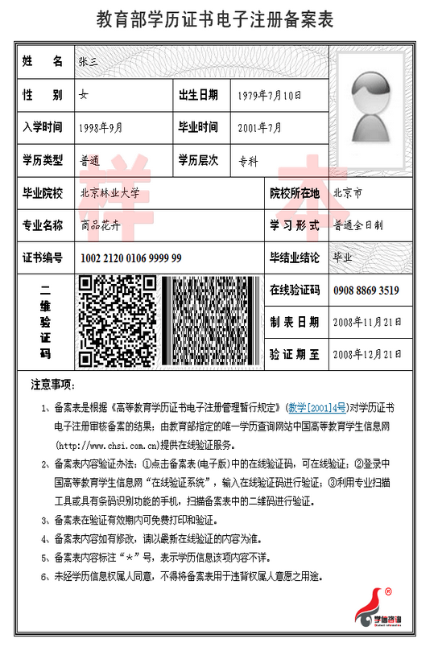
如何申请？有以下两种方式
方式一：通过学信档案申请

第一步，浏览器的地址栏里输入如下学信网地址


第二步，打开后，首页是这个样子的


第三步，点击“学信档案”的登录按钮

第四步，输入登录信息进行登录


第五步，登录成功后，可以看到自己学历的一个基本信息，包括姓名、院校、专业等等。点击右下角的“申请...报告”
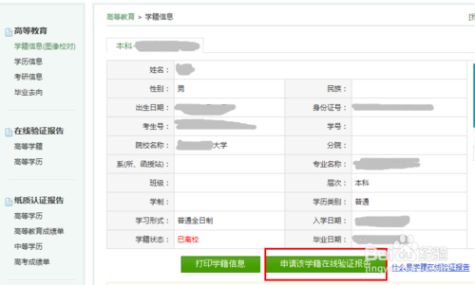

第六步，这个时候是要选择支付方式，可以选择查询码支付
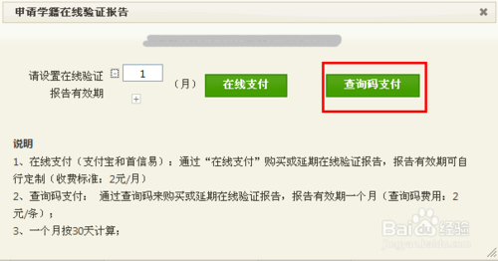
第七步，支付成功后，就可以显示“电子注册备案表”，这个表格是pdf格式，可以下载到本地。根据需要进行打印。

方式二：通过学信网学历查询栏目申请。
第一步，访问学信网的“学历查询”栏目，在页面中点击零散查询的“查询”按钮。

第二步，在“中国高等教育学历证书查询”表单中输入证书编号、查询码等内容，点击“查询”按钮。
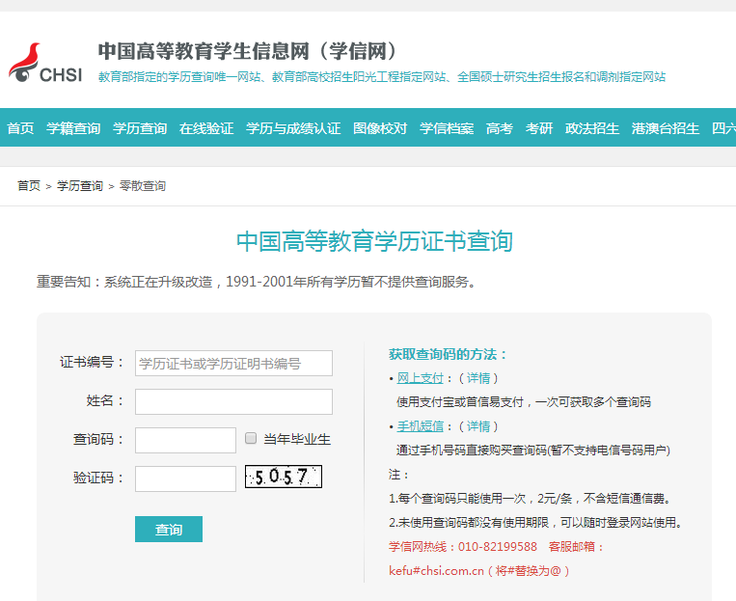
第三步，获得查询码需支付费用
第四步，录入证书编号、姓名、查询码、验证码等信息，点击查询按钮。
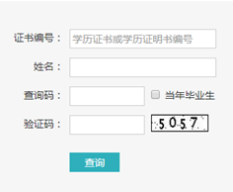
第五步，进入学历查询结果页面，即可点击查看《教育部学历证书电子注册备案表》。
下载到本地,根据需要进行打印。

